МИНИСТЕРСТВО НАУКИ И ВЫСШЕГО ОБРАЗОВАНИЯ

РОССИЙСКОЙ ФЕДЕРАЦИИ

Федеральное государственное бюджетное образовательное учреждение

высшего образования

«Забайкальский государственный университет»

(ФГБОУ ВО «ЗабГУ»)

Факультет энергетический

Кафедра информатики, вычислительной техники и прикладной математики

**УЧЕБНЫЕ МАТЕРИАЛЫ**

**для студентов заочной формы обучения**

(*с полным сроком обучения*)

по дисциплине «Математическая логика и теория алгоритмов»

для направления подготовки 09.03.01 Информатика и вычислительная техника

Общая трудоемкость дисциплины – 4 зачетные единицы.

Форма текущего контроля в семестре – контрольная работа.

Курсовая работа (курсовой проект) (КР, КП) – нет.

Форма промежуточного контроля в семестре – экзамен.

Чита 2021

**Краткое содержание курса**

1. Алгебра высказываний.
2. Формы представления высказываний.
3. Минимизация булевых функций.
4. Логические схемы компьютера.
5. Полнота системы булевых функций.
6. Исчисление высказываний.
7. Теория предикатов.
8. Теория алгоритмов.
9. Элементы нечеткой логики.

**Форма текущего контроля – Контрольная работа №1**

Контрольная работа № 1 состоит из десяти заданий. Номер варианта определяется по последней цифре шифра зачетной книжки. Цифра 0 соответствует варианту 10.

Контрольная работа выполняется в рукописном виде в тетради. **Оформление письменной работы согласно** [**МИ 01-02-2018 Общие требования к построению и оформлению учебной текстовой документации**](http://zabgu.ru/files/html_document/pdf_files/fixed/Normativny'e_dokumenty'/MI__01-02-2018_Obshhie_trebovaniya_k_postroeniyu_i_oformleniyu_uchebnoj_tekstovoj_dokumentacii.pdf)**.** Контрольная работа содержит 10 вариантов. Номер варианта соответствует последней цифре номера зачетной книжки.

*Контрольная работа №1*

**Вариант №0**

1. Построить таблицу истинности для формулы 
2. Определить с помощью таблицы истинности равносильны ли формулы:  и 
3. Записать формулу в КНФ: 
4. Является ли рассуждение логически правильным: «Известно, что Петр и Иван братья, или они однокурсники. Если Петр и Иван братья, то Сергей и Иван не братья. Если Петр и Иван однокурсники, то Иван и Михаил тоже однокурсники. Следовательно, или Сергей и Иван братья, или Иван и Михаил однокурсники.»
5. Представить формулу в СДНФ и СКНФ: 
6. Построить для формулы *f(А,В,С)* из задачи 5 двойственную её и отрицание. Сформулировать принцип двойственности.
7. Записать полином Жегалкина для формулы задачи 3.
8. Определить принадлежность функций системы пяти замкнутым классам. Проверить выполнение условий теоремы Поста для системы функций: f1=0, f2=1, 
9. Минимизировать БФ: 
10. Выяснить, какую БФ реализует схема

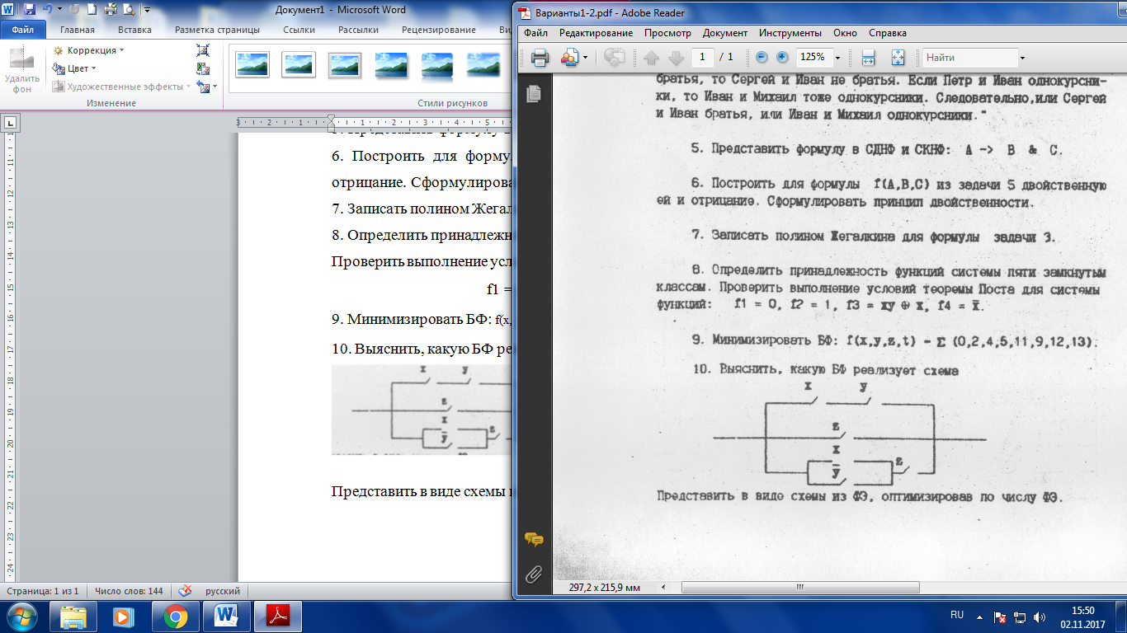

Представить в виде схемы из ФЭ, оптимизировав по числу ФЭ.

**Вариант №1**

1. Построить таблицу истинности для формулы 
2. Определить с помощью таблицы истинности равносильны ли формулы: и 
3. Записать формулу в ДНФ: 
4. Известны следующие утверждения: «Если будут мобилизованы внутренние ресурсы, то возрастет производительность труда или будет выполнено задание по валу». «Если будет внедрена новая техника, то задание по валу будет выполнено, если новая техника не будет внедрена, то производительность не возрастет, и будут мобилизованы внутренние ресурсы». Следует ли из этих трех утверждений, что будет выполнено задание по валу?
5. Представить формулу в СДНФ и СКНФ: 
6. Записать для формулы задачи 3 двойственную ей и отрицание. Сформулировать принцип двойственности.
7. Записать полином Жегалкина для БФ 
8. Определить принадлежность функций системы пяти замкнутым классам. Проверить выполнение условий теоремы Поста для системы БФ: 
9. Минимизировать БФ: 
10. Выяснить, какую БФ реализует схема

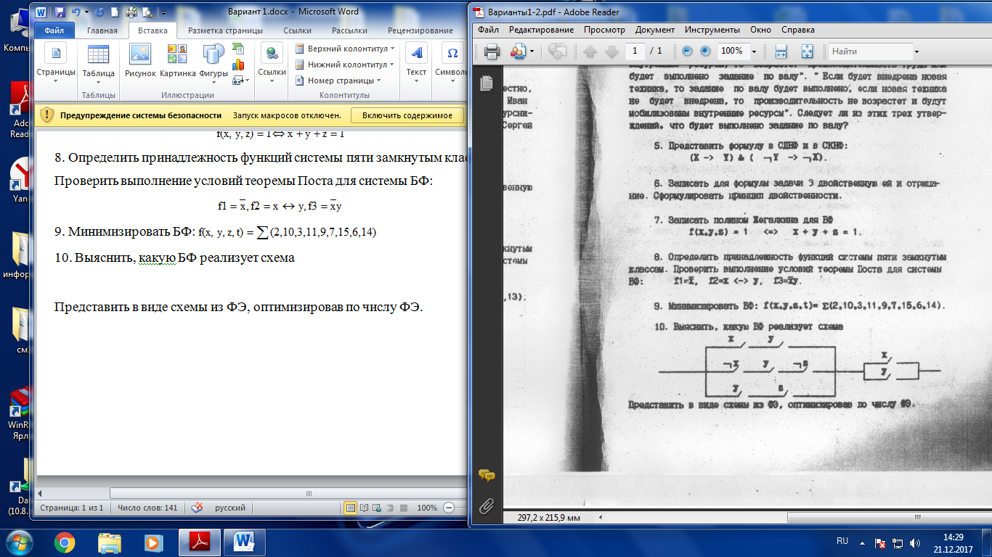

Представить в виде схемы из ФЭ, оптимизировав по числу ФЭ.

**Вариант №2**

1. Построить таблицу истинности для формулы
2. Определить с помощью таблицы истинности равносильны ли формулы:  и 
3. Записать формулу в ДНФ: 
4. Является ли логически правильным рассуждение: «Прямые *a* и *b* или параллельные или пересекаются, или скрещиваются; прямые *a* и *b* лежат в одной плоскости и не пересекаются; если прямые лежат в одной плоскости, то они не скрещиваются; следовательно, прямые *a* и *b* параллельны?»
5. Представить формулу в СДНФ и в СКНФ: .
6. Для формулы задачи 3 записать двойственную ей и отрицание. Сформулировать принцип двойственности.
7. Записать полином Жегалкина для формулы задачи 1.
8. Определить принадлежность функций системы пяти замкнутым классам. Проверить выполнение условий теоремы Поста для системы БФ:   .
9. Минимизировать БФ: 
10. Выяснить, какую БФ реализует схема

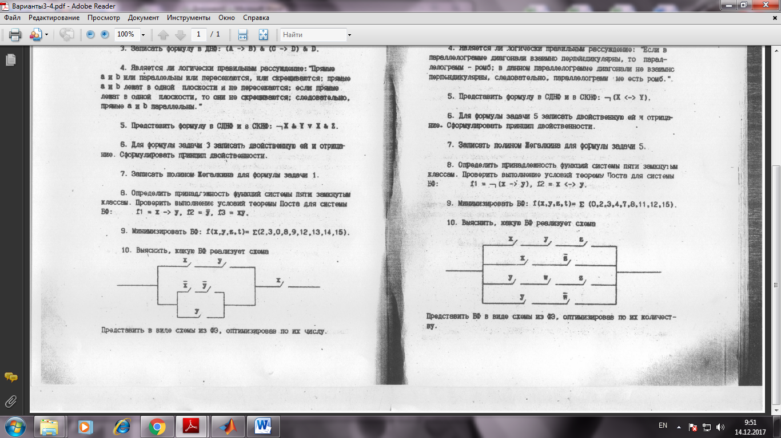

Представить в виде схемы из ФЭ, оптимизировав по их числу.

**Вариант №3**

1. Построить таблицу истинности для формулы 
2. Равносильны ли формулы:  и 
3. Записать в ДНФ: .
4. Является ли логически правильным рассуждение: «Если в параллелограмме диагонали взаимно перпендикулярны, то параллелограмм – ромб; в данном параллелограмме диагонали не взаимно перпендикулярны, следовательно, параллелограмм не есть ромб»?
5. Представьте формулу в СДНФ и в СКНФ: 
6. Для формулы задачи 5 записать двойственную ей и отрицание. Сформулировать принцип двойственности.
7. Записать полином Жегалкина для формулы задачи 5.
8. Определить принадлежность функций системы пяти замкнутым классам. Проверить выполнение условий теоремы Поста для системы БФ:  
9. Минимизировать БФ: 
10. Выяснить, какую БФ реализует схема

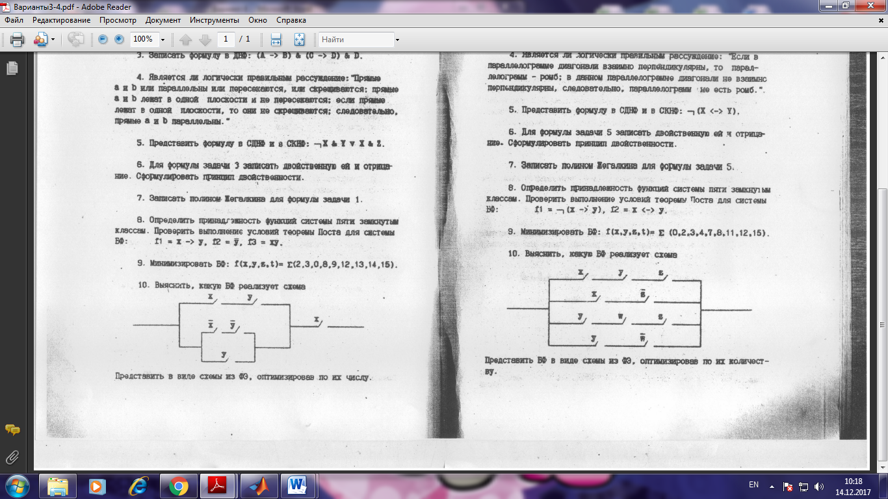

Представить БФ в виде схемы из ФЭ, оптимизировав по их количеству.

**Вариант №4**

1. Построить таблицу истинности для формулы 
2. Равносильны ли формулы:  и ?
3. Записать в КНФ: 
4. Является ли логически правильным рассуждение: «Вещественное число – рациональное или иррациональное; если вещественное число иррациональное, то оно представимо в виде бесконечной десятичной непериодической дроби; неверно, что вещественное число представимо в виде бесконечной десятичной периодической дроби и в виде бесконечной десятичной непериодической дроби; следовательно, если вещественное число представимо в виде бесконечной десятичной периодической дроби, то оно рациональное»?
5. Представить формулу в СДНФ и в СКНФ: 
6. Записать для СДНФ формулы задачи 5 двойственную ей и отрицание. Сформулировать принцип двойственности.
7. Записать полином Жегалкина для формулы задачи 5.
8. Определить принадлежность функций системы пяти замкнутым классам. Проверить выполнение условие теоремы Поста для системы БФ: 
9. Минимизировать БФ: 
10. Выяснить, какая БФ реализуется схемой

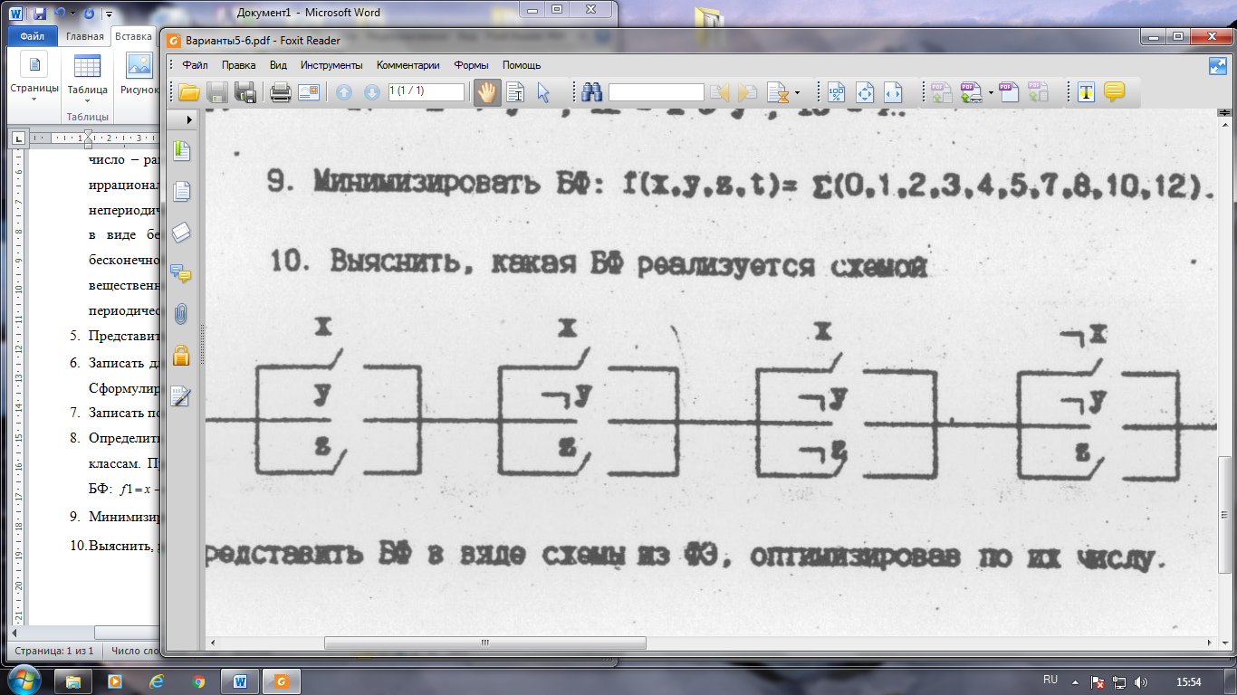

Представить БФ в ряде схемы из ФЭ, оптимизировав по их числу.

**Вариант №5**

1. Построить таблицу истинности для формулы 
2. Равносильны ли формулы:  и .
3. Записать в ДНФ: 
4. Является ли логически правильным рассуждение: «Если функция непрерывна на данном интервале и имеет разные знаки на его концах, то внутри данного интервала функция обращается в нуль. Функция не обращается в нуль внутри данного интервала, но на концах интервала имеет разные знаки; следовательно, функция разрывная»?
5. Представить формулу в СДНФ и в СКНФ 
6. Записать для формулы задачи 5 двойственную ей и отрицание. Сформулировать принцип двойственности.
7. Записать полином Жегалкина для формулы задачи 3.
8. Определить принадлежность функций системы пяти замкнутым классам. Проверить выполнение условий теоремы Поста для системы БФ: 
9. Минимизировать БФ: 
10. Выяснить, какая БФ реализуется схемой

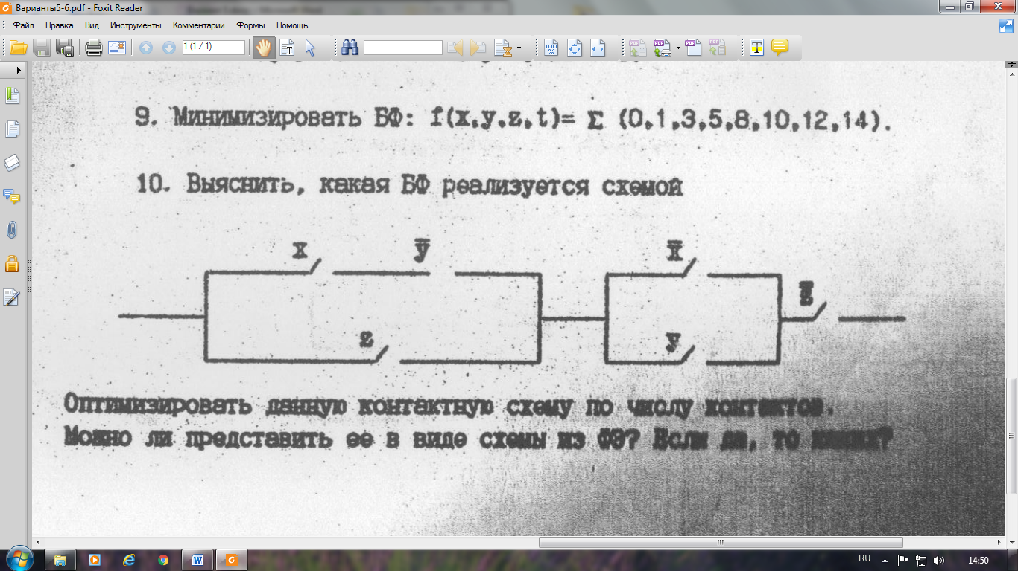

Оптимизировать данную контактную схему по числу контактов. Можно ли представить ее в виде схемы из ФЭ? Если да, то какой?

**Вариант №6**

1. Построить таблицу истинности для формулы 
2. Равносильны ли формулы:  и ?
3. Записать ДНФ формулы: 
4. Является ли рассуждение логически правильным: «Если цены высоки, то и зарплаты высокие. Цены высоки или применяется регулирование цен. Если применяется регулирование цен, то нет инфляции. Наблюдается инфляция, следовательно, зарплаты высокие»?
5. Представить формулу в СДНФ и в СКНФ 
6. Записать для формулы задачи 3 двойственную ей и отрицание. Сформулировать принцип двойственности.
7. Записать полином Жегалкина для формулы задачи 5.
8. Определить принадлежность функций системы пяти замкнутым классам. Проверить выполнение условий теоремы Поста для системы БФ: 
9. Минимизировать БФ: 
10. Выяснить, какая БФ реализуется схемой

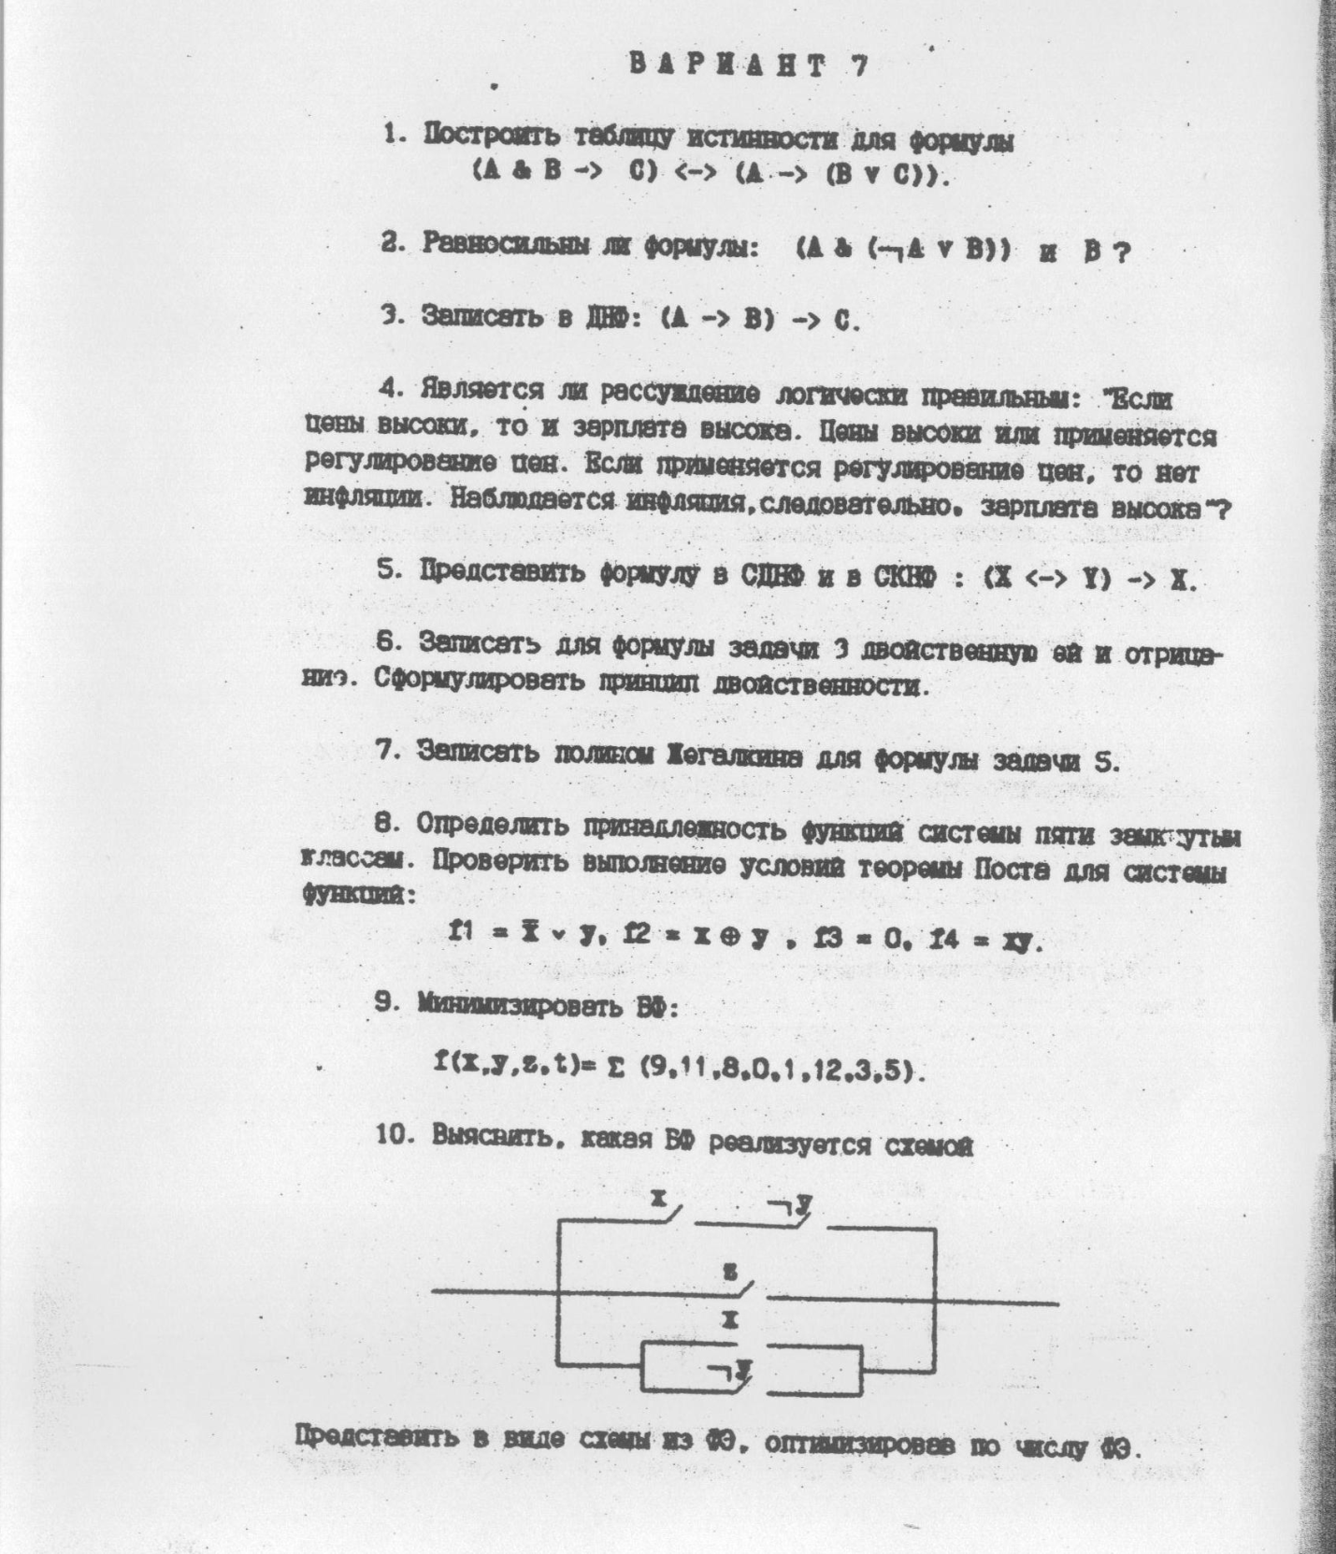

Представить в виде схемы ФЭ, оптимизировав по числу ФЭ

**Вариант №7**

1. Построить таблицу истинности для формулы 
2. Равносильны ли формулы:  и ?
3. Записать ДНФ формулы: .
4. Является ли рассуждение логически правильным: «Либо аудитория была закрыта, либо, если преподаватель опоздал, то все студенты ушли в столовую. Если аудитория не была закрыта, то преподаватель не опоздал. Если все студенты ушли в столовую, то преподаватель опоздал. Следовательно, аудитория не была закрыта?»
5. Представить формулу в СДНФ и в СКНФ 
6. Записать для формулы задачи 5 двойственную ей и отрицание. Сформулировать принцип двойственности.
7. Записать полином Жегалкина для формулы задачи 5.
8. Определить принадлежность функций системы пяти замкнутым классам. Проверить выполнение условий теоремы Поста для системы БФ:



1. Минимизировать БФ: 
2. Выяснить, какая БФ реализуется схемой

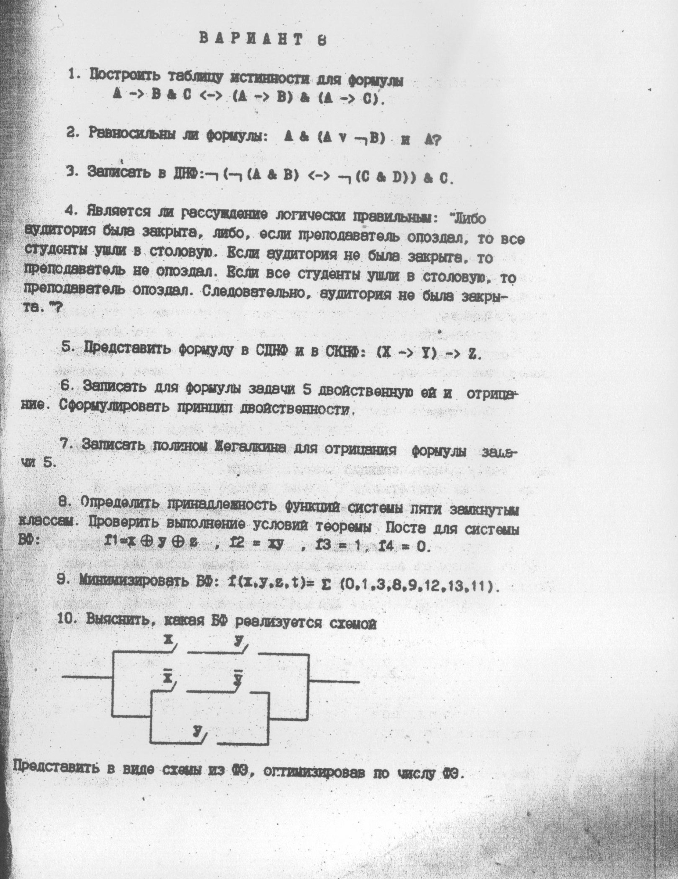

Представить в виде схемы ФЭ, оптимизировав по числу ФЭ

**Вариант №8**

1. Построить таблицу истинности для формулы .
2. Равносильны ли формулы:  и B?
3. Записать в КНФ: 
4. Является ли рассуждение логически правильным: «Если почтальон не будет приносить газеты вовремя, люди будут покупать газеты в киоске или слушать радио. Если люди не будут покупать газет ы в киоске, то тираж будет уменьшен. Если тираж будет уменьшен, и почтальон не будет приносить газеты вовремя, то люди не будут слушать радио. Следовательно, люди будут покупать газету в киоске»?
5. Представьте формулу в СДНФ и в СКНФ: 
6. Записать формулы для задачи 5 двойственную ей и отрицание. Сформулировать принцип двойственности.
7. Записать полином Жегалкина для формулы задачи 5.
8. Определить принадлежность функций системы пяти замкнутым классам. Проверить выполнение условий теоремы Поста для системы БФ:  
9. Минимизировать БФ:
10. Провести синтез схемы, реализующей БФ  оптимизировать по числу ФЭ, если это возможно.

**Вариант №9**

1. Построить таблицу истинности для формулы 
2. Равносильны ли формулы:  и 
3. Записать ДНФ: .
4. Является ли рассуждение логически правильным: «Если вещество обладает свойством *A* и свойством *B*, то оно обладает также и свойством *С*; если наблюдаются свойства *В* и *D*, то имеет место также и свойство *А* или свойство *С*; если вещество обладает свойством *В*, но не обладает свойством *А*, то оно обладает также или свойством *А* или свойством *D*; если свойство *В* имеет место и свойство *С* отсутствуют, то свойство *А* также отсутствует. Следовательно, вещество обладает свойством *А*, то оно обладает свойством *С*?»
5. Представьте формулу в СДНФ и в СКНФ: 
6. Записать для формулы задачи 5 двойственную ей и отрицание. Сформулировать принцип двойственности.
7. Записать полином Жегалкина для формулы задачи 5.
8. Определить принадлежность функций системы пяти замкнутым классам. Проверить выполнение условий теоремы Поста для системы функций:  
9. Минимизировать БФ: 
10. Провести синтез схемы, реализующей БФ .

оптимизировать по числу ФЭ.

**Форма промежуточной аттестации**

**Экзамен**

Для оценивания результатов обучения при проведении промежуточной аттестации используется четырех балльная шкала: «*Отлично*», «*Хорошо*», «*Удовлетворительно*», «*Неудовлетворительно*».

|  |  |  |
| --- | --- | --- |
| Шкала  оценивания | Критерии | Уровень  освоения  компетенций |
| «*Отлично*» | Наличие глубоких и исчерпывающих знаний в объеме пройденного программного материала, правильные и уверенные действия по применению полученных знаний на практике, грамотное и логически стройное изложение материала при ответе. | Эталонный |
| «*Хорошо*» | Наличие твердых и достаточно полных знаний программного материала, незначительные ошибки при освещении заданных вопросов, правильные действия по применению знаний на практике, четкое изложение материала | Стандартный |
| «*Удовлетворительно*» | Наличие твердых знаний пройденного материала, изложение ответов с ошибками, уверенно исправляемыми после дополнительных вопросов, необходимость наводящих вопросов, правильные действия по применению знаний на практике | Пороговый |
| «*Неудовлетворительно*» | Наличие грубых ошибок в ответе, непонимание сущности излагаемого вопроса, неумение применять знания на практике, неуверенность и неточность ответов на дополнительные и наводящие вопросы. | Компетенции не  сформированы |

Экзамен проводится в устной форме: обсуждается теоретический материал и приводится решение практических заданий с объяснением. Билет состоит из трех вопросов (один теоритический, и два практических).

Студенту предлагается выбрать билет и подготовиться к устному ответу. Время подготовки заранее оговаривается преподавателем. Каждый вопрос билета оценивается отдельно по четырехбалльной шкале оценок, а далее вычисляется среднее арифметическое оценок, полученных за каждый вопрос. В процессе ответа студента на вопросы и задания билета, преподаватель может задавать дополнительные вопросы. При выставлении оценки учитывается активность студента во время аудиторных занятий, и результаты собеседований по лекционному материалу и материалу практических занятий.

При определении уровня достижений, обучающих на экзамене обращается особое внимание на следующее:

1. дан полный, развернутый ответ на поставленный вопрос;
2. показана совокупность осознанных знаний об объекте, проявляющаяся в свободном оперировании понятиями, умении выделить существенные и несущественные признаки, причинно-следственные связи;
3. знание об объекте демонстрируются на фоне понимания его в системе данной дисциплины и междисциплинарных связей;
4. ответ формулируется в терминах дисциплины, изложен литературным языком, логичен, доказателен, демонстрирует авторскую позицию обучающегося;
5. теоретические постулаты подтверждаются примерами из практики.

***Перечень теоретических вопросов к экзамену (для оценки знаний):***

1. Историческая справка. Формулы алгебры логики. Функции алгебры логики. Эквивалентность формул. Основные эквивалентности.
2. Виды функций. Нормальные формы. Алгоритмы приведения формулы к ДНФ, КНФ, СДНФ, СКНФ. Теорема о функциональной полноте.
3. Минимизация булевых функций. Сокращенные и тупиковые ДНФ. Метод Квайна.
4. Карты Карно для нахождения МДНФ.
5. Метод Мак-Класки для нахождения МДНФ.
6. Метод неопределенных коэффициентов для нахождения МДНФ.
7. Принцип двойственности. Полнота системы булевых функций. Классы Поста. Теорема Поста. Базис.
8. Функциональная декомпозиция. Логические сети.
9. Переключательные схемы. Схемы из функциональных элементов. (Комбинационные схемы).
10. Формальные исчисления. Исчисления высказываний (ИВ).
11. Выводимость формул. Основные утверждения. Теорема о дедукции. Теоремы о полноте, непротиворечивости, независимости.
12. Метод резолюций в ИВ. Истинность формул на алгебраической системе. Исчисления предикатов сигнатуры ∑ (ИП ∑)
13. Эквивалентность формул ИП . Пренексные нормальные формы.
14. Понятия алгоритмической системы. Свойства алгоритмов. Интуитивное понятие алгоритма.
15. Рекурсивные функции. Формализация понятия алгоритма.
16. Машина Тьюринга. Тезис Черча. Меры сложности алгоритмов. Легко трудноразрешимые задачи.
17. Классы задач P и NP, NP – полные задачи. Понятие сложности вычислений. Эффективные алгоритмы.
18. Темпоральные логики. Нечеткая и модальная логики.
19. Нечеткая арифметика. Алгоритмическая логика Ч. Хоара.
20. Основы нечеткой логики. Элементы алгоритмической логики.

***Перечень примерных типовых задач (для оценки умений)***

1. Определить является ли логическая функция достижимой (опровержимой) .
2. Определить является ли логическая функция тавтологией (противоречием) .
3. Применяя равносильные преобразования привести булеву функцию к СДНФ, СКНФ. Проверить свой результат по таблице истинности.
4. Проверьте, являются ли булевы функции  и  эквивалентными: , .
5. Логическая функция равнозначность (эквивалентность) для двух переменных представлена в виде таблицы истинности

|  |  |  |
| --- | --- | --- |
| *x1* | *x2* | *f* |
| 0 | 0 | 1 |
| 0 | 1 | 0 |
| 1 | 0 | 0 |
| 1 | 1 | 1 |

Представить эту функцию в алгебраической форме в виде СДНФ и СКНФ.

1. В формулах опустите излишние скобки и упростите высказывание:.
2. Постройте полином Жегалкина для данной логической функции 
3. Является ли функция линейной?
4. Является ли полной система булевых функций, состоящая из дизъюнкции и импликации?
5. Записать на языке логики предикатов следующие высказывания: а) любое рациональное число является действительным числом; б) некоторые действительные числа являются рациональными; в) определение непрерывной функции *f*: в точке  (где *R –* множество действительных чисел).
6. Доказать тождественную истинность (общезначимость) формулы логики предикатов 
7. Привести к предваренной форме формулу *(¬∃x P(x)∨∀x Q(x)) & (R→∀x S(x))*

***Перечень примерных типовых практических заданий (для оценки навыков и (или) опыта деятельности)***

1. Доказать правильность рассуждений.

Если Сидоров – убийца, то ему точно известны время смерти Иванова и орудие убийства «Поэтому если Сидоров не знает, когда умер Иванов или не знает, чем он был убит, то Сидоров не является убийцей».

1. Проверить: Если гражданин законопослушен, он не совершит преступления. Иванов – не законопослушен. Значит он совершит преступление.
2. Семья, состоящая из отца А, матери В и трех дочерей C, D, E купила телевизор. Условились, что в первый вечер будут смотреть передачи в таком порядке:

1) Когда отец А смотрит передачу, то мать В делает то же. 2) Дочери D и E, обе или одна из них, смотрят передачу. 3) Из двух членов семьи - мать В И дочь С - смотрят передачу одна и только одна. 4) Дочери C и D или обе смотрят, или обе не смотрят. 5) Если дочь Е смотрит передачу, то отец А и дочь D делают то же. Кто из членов семьи в этот вечер смотрит передачу?

1. Определить, какой потенциал на инверсном выходе схемы из двух последовательно соединенных элементов И и ИЛИ если на один вход этих элементов подан сигнал 1, а на другой 0.

1

&

1

0

0

1. Машина Тьюринга задана программой *P*. Определить, применима ли МТ к слову *S* = 111001. *P* = {1: *q*10 → 0*Rq*2; 2: *q*11 → 1*Rq*1; 3: *q*20 → 0*Rq*2; 4: *q*21 → 1*Rq*3; 5: *q*30 →0*Lq*3; 6: *q*31 → 1*Rq*3}.
2. Представить в СКНФ переключательную функцию четырех аргументов *f(x1,x2,x3,x4),* равную нулю на следующих наборах. Перейти от СКНФ к СДНФ.

|  |  |  |  |  |
| --- | --- | --- | --- | --- |
| *x1* | *x2* | *x3* | *x4* | *f* |
| 0 | 0 | 1 | 1 | 1 |
| 0 | 1 | 1 | 1 | 0 |
| 1 | 0 | 0 | 0 | 0 |
| 1 | 1 | 1 | 1 | 0 |

1. Минимизировать булеву функцию *F* (11111000). (Метод минимизации варьируется в зависимости от номера билета).
2. Представить в СДНФ логическую функцию пяти аргументов f(x1,x2,x3,x4,x5), равную единице на следующих четырех наборах. Найти МДНФ. (Метод нахождения МДНФ варьируется в зависимости от номера билета)

|  |  |  |  |  |
| --- | --- | --- | --- | --- |
| *x1* | *x2* | *x3* | *x4* | *f* |
| 0 | 0 | 1 | 0 | 1 |
| 0 | 1 | 1 | 1 | 1 |
| 1 | 0 | 0 | 0 | 0 |
| 1 | 1 | 1 | 1 | 1 |

**Учебно-методическое и информационное обеспечение дисциплины**

**Основная литература**

1. Игошин В.И. Математическая логика и теория алгоритмов: учеб. пособие / В.И.Игошин. – 3-е изд. стер. – Москва: Академия, 2008. – 448 с.

2. Игошин В.И. Задачи и упражнения по математической логике и теории алгоритмов: учеб. пособие/ В.И. Игошин. – 4-е изд. стер. – Москва: Академия, 2008. – 304 с.

3. Лавров И.А. Математическая логика: учеб. пособие / под ред. Л.Л. Максимовой. –Москва: Академия, 2006. – 204 с.

4. Судоплатов С.В. Математическая логика и теория алгоритмов [Электронный ресурс]: учебник и практикум для академического бакалавриата / С.В. Судоплатов, Е.В. Овчинникова. – 5-е изд., стер. – Москва: Издательство Юрайт, 2016. – 255 с. – Режим доступа: <https://www.biblio-online.ru/viewer/71FA118B-CFD5-48BD-BC6F-073BDCA2806F#page/1>.

5. Скорубский В.И. Математическая логика [Электронный ресурс]: учебник и практикум для академического бакалавриата / В.И. Скорубский, В.И. Поляков, А.Г. Зыков. – Москва: Издательство Юрайт, 2017. – 211 с. – Режим доступа: <https://www.biblioonline.ru/viewer/1DCFB4A3-0E32-447B-B216-5FDE5657D5D3#page/1>.

**Дополнительная литература**

1. Глухов М.М. Математическая логика. Дискретные функции. Теория алгоритмов: учеб. пособие / М.М. Глухов, А.Б. Шишков. – Санкт-Петербург: Лань, 2012. – 416 с.: ил. – (Учебники для вузов. Специальная лит.).

2. Розова Н.В. Дискретная математика. Линейная алгебра и геометрия: метод. указания и контрольные задания / Н.В. Розова, Г.Н. Линькова. – Чита: ЧитГУ, 1998. – 124 с.

3. Крупский В.Н. Теория алгоритмов. Введение в сложность вычислений [Электронный ресурс]: учеб. пособие для бакалавриата и магистратуры / В.Н. Крупский. – 2-е изд., испр. и доп. – Москва: Издательство Юрайт, 2017. – 117 с. – (Серия: Авторский учебник). – ISBN 978-5-534-04817-9. – Режим доступа: [www.biblioonline.ru/book/F55D893F-2F17-4BE9-988C-9B1B60BD43C1](http://www.biblioonline.ru/book/F55D893F-2F17-4BE9-988C-9B1B60BD43C1)

**Базы данных, информационно-справочные и поисковые системы**

1. https://www.biblio-online.ru/ Электронно-библиотечная система «Юрайт».

2. http://www.studentlibrary.ru/ Электронно-библиотечная система «Консультант студента».

3. http://ilib.mccme.ru Интернет-библиотека по математике

Ведущий преподаватель:

к. ф.– м. н., доцент, доцент кафедры информатики, вычислительной техники и прикладной математики Коган Евгения Семеновна

Заведующий кафедрой информатики, вычислительной техники и прикладной математики к. т. н., доцент Морозова Марина Александровна